Техника пешего туризма. Преодоление препятствий
. Технические этапы
- Преодоление заболоченного участка по кочкам
- преодоление заболоченного участка по жердям и кладям
- Подъем по склону с использованием веревки
- Спуск по склону с использованием веревки
- Переправа по заранее уложенному бревну с использованием перил
- Переправа по заранее уложенному бревну маятником
- Переправа с помощью вертикального маятника
- Переправа по веревке с перилами 1-4
- Преодоление реки (оврага) по навесной переправе

- Преодоление заболоченного участка
Движение по труднопроходимому болоту должно осуществляться цепочкой с интервалом в 4-5 м, след в след, если путь проходит не по сплавине. Шаг ставить мягко, без рывков и резких движений. Путь безопаснее прокладывать по кочкам, около кустов и стволов деревьев. Опасность провалиться в этом случае незначительна, так как под слоем ила лежит обычно твердый грунт.
При ходьбе по кочкам ногу следует ставить на середину, всей ступней и при этом плавно переносить тело без скачков, сохраняя равновесие. Для поддержания равновесия нужно опираться на шест. Сложнее идти по высоким кочкам. В этом случае для страховки и опоры несколько вперед выставляется шест, на который идущий опирается и последовательно плавно переносит тяжесть тела с одной ноги на другую. Большой ошибкой является перепрыгивание с кочки на кочку. Из-за их неустойчивости при прыжке теряется равновесие, что влечет за собой падение и травмы.
Опаснее всего на болоте зарастающие водоемы, поверхность которых покрыта ярко-зеленой травой. Это топь. Она почти непроходима. Поэтому топкие места рекомендуется обходить. Если в силу необходимости (далекого и сложного обхода) группа все же вынуждена идти через топь, то следует предпринять все меры безопасности. Прежде, чем ступить на участок сплавины, нужно наметить путь движения. Сплавина может выдержать человека с рюкзаком, но колеблется под ногами идущего. В целях безопасности двигаться по такому участку болота следует по одному с интервалом 5-7 м. Во избежание разрыва сплавины участникам не следует идти след в след. Встретившиеся на пути участки воды нужно обходить, это "окно" - разрыв сплавины или слой, где она очень тонкая. Мочажины - ямы с болотной водой также следует обходить.
Для страховки необходимо постоянно держать наготове шест в горизонтальном положении. Упавшему в трясину необходимо быстро подтянуть шест к себе и лечь на него грудью. Если он сам не в состоянии подняться, то ему не следует производить лишних движения, чтобы еще больше не порвать сплавину. В этом положении нельзя допускать резких и судорожных движений и терять самообладание.
В случае, если вы провалились в болото, то первым делом нужно избавиться от лишнего груза, то есть сбросить рюкзак (для этого еще перед началом прохождения болота на нем максимально ослабляют лямки). Затем нужно постараться принять горизонтальное положение и навалиться грудью на шест. Не паникуйте и не барахтайтесь в воде – так вы только ухудшите свое положение. Выбираться из трясины нужно не спеша и без резких движений, используя шест и помощь других участников группы.
Мочажины глубиной до 50 см и более лучше проходить по жердям, которые последовательно укладываются по направлению движения. Последовательность укладки жердей состоит в том, что по мере их освобождения они передаются вперед. Таким образом, прокладывая гать, группа движется вперед.
Идти по скользкой гати следует осторожно, опираясь по возможности на шест, приставным шагом или с разворотом ступни во внешнюю сторону. Если разведка установила, что участок болота имеет под слоем воды твердый грунт, то можно двигаться вперед след в след за ведущим. Движение в любом случае должно осуществляться плавно, страховка шестом обязательна.
При движении по болоту нужно постоянно следить за направлением, отмечать ориентиры, ставить "вешки", привязывая к ним небольшие кусочки материи или бинта. Маркировка пути может также пригодиться при возвращении обратно, в случае невозможности дальнейшего движения вперед.
Проходить болото нужно в обуви и одежде. При этом брюки должны быть заправлены, чтобы они не цеплялись и не мешали ходьбе. Снаряжение, продукты и одежда должны быть уложены в полиэтиленовый мешок в середину рюкзака. Прежде чем преодолевать болото, необходимо по возможности больше о нем узнать: где самые топкие места, возможность их обхода, где сухие места (островки) на случай непредвиденной остановки и т. д.
При преодолении болота необходимо знать, что болото пройти можно:
Если его покрывают густые травы вперемежку с осокой (в сухое время можно даже проехать);
Если на болоте видна поросль сосны;
Если болото покрыто сплошной порослью мха и толстым слоем (до 30 см) очесов - старого, разложившегося мха (выдерживает на грузку машины на гусеничном ходу).
Болото пройти труднее:
Если на нем среди мха попадаются частые лужицы застойной воды (надо пробираться в одиночку по мшистым полоскам и грядам, поросшим невысокими кустами);
Если на болоте растет пушица - трава, на которой после цветения остаются, подобно одуванчикам, головки пуха;
Если болото поросло густым кустарником, ивой, ольхой, елью или березой.
Болото пройти почти невозможно:
- Подъем по склону
Основные принципы:
Для подъёма используется всегда основная (спусковая) верёвка и никогда не страховочная;
При подъёме по верёвке используются дополнительные зажимы, страховочный зажим должен одновременно осуществлять свою функцию и не может использоваться для подъёма;
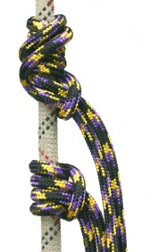
Пруссик
Схватывающий узел «прусик» — это короткий кусок веревки (5-6 мм), связанный кольцом при помощи двойного рыбацкого узла. Важен диаметр, 5 мм — оптимальный вариант — важно, чтобы он фиксировался, а не то, чтобы он был толстым. Прусский узел может крепиться на основную веревку несколькими различными узлами, кроме прусского, однако название «прусик» используется для любого из них. Ниже — описание двух наиболее часто используемых:

Простейший схватывающий узел, не требует карабина :
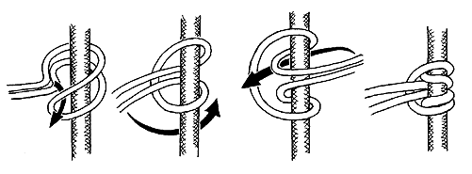
Обычно вяжется петлёй, как показано на рисунке, но полезно уметь вязать его и одним концом, когда второй уже к чему-то привязан. Часто применяется для временного удержания натянутой основной верёвки (например, при натягивании её полиспастом для переправы или при пропускании узла через страховочное устройство) и для подъёма по верёвке.
Может быть весьма опасен при неправильном применении — нужно иметь в виду следующие ограничения:
- Репшнур, которым связан прусик, должен быть заметно тоньше основной. Стропа не годится.
- При рывке узел может очень сильно затянуться — и развязывать его тогда, в висячем положении, очень неприятное занятие.

Если на скользкой верёвке обычный прусик плохо держит, можно попробовать сделать три витка вокруг основной вместо двух:
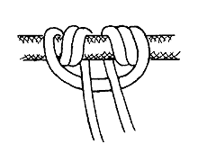
Преимущества:
— лёгкость
— удобно крепить к «системе»
— может использоваться и для других целей, кроме как подъема вверх по верёвке
— простой
— щадящий по отношению к верёвкам
Недостатки:
— прусик необходимо ослаблять при подъеме, тем самым подъём при помощи прусика — достаточно медленный процесс
— если узел проскальзывает под нагрузкой, есть шанс того, что трение нейлон по нейлону перетрёт прусик и это будет очень плохо

Специальные приспособления для подъёма:
Petzl Handled Ascender (привычный для всех жумар)

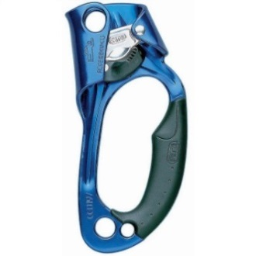 | 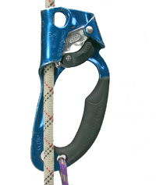 | 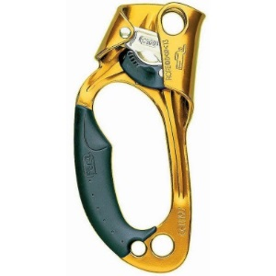 | 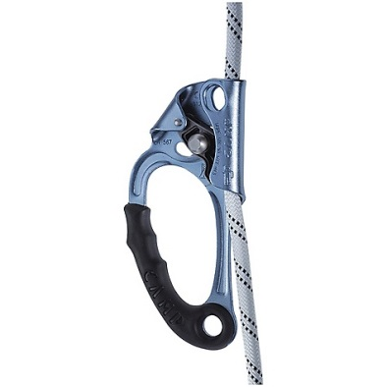
Правый жумар |  | Левый жумар

Petzl Ascender — это Роллс-Ройс в подъеме. Быстрый, удобный, безопасный, однако тяжелый и недешёвый. Это именно то, что нужно брать с собой, когда вы абсолютно уверены в том, что вы будете подниматься. У этого устройства ручка эргономичной формы, превосходно спроэктированный замок/защёлка, которой можно управлять одной рукой. Сверху устройства есть отверстие, в которое можно установить карабин, чтобы быть уверенным в том, что устройство не соскользнёт. Снизу устройства также есть большое отверстие для карабина и меньшее — для «педали».
Преимущества:
— Абсолютное удобство в использовании
Недостатки:
— большой
— тяжелый
— дорогой
Есть и иные механические приспособления

- Спуск спортивным способом
Участники поочередно подходят к этапу и выполняют спуск, предварительно пристегнув карабин судейской страховки к своей страховочной системе.
Преодоление спуска спортивным способом происходит по верёвке, которая должна проходить за спиной спускающегося участника, обёрнутая вокруг обеих рук участника. Во время движения участник не должен выпускать верёвку из регулирующей (верхней по склону) руки. В случае возникновения необходимости освободить регулирующую руку (распутать верёвку, поправить одежду и т.п.), участник должен остановиться и взять оба конца верёвки в одну руку (сдвоить верёвку).
Во время спуска участник должен контролировать перемещение верёвки по телу и не допускать сползание на открытые части тела. Если такое произойдет, то участник должен остановиться и устранить неправильное положение верёвки.
Также во время движения участник должен контролировать положение своего тела и ног перпендикулярно склону, а не ходу движения.
В случае падения камней участники обязаны подавать громкую голосовую команду «КАМЕНЬ!». В безопасной зоне-подножье склона участник отстегивает судейскую страховку от страховочной системы и громким голосом подает команду «ВЕРЁВКА СВОБОДНА!». При этом участник держит натянутой ведущую верёвку, к которой пристёгивает карабин страхующей веревки. Это позволяет избежать зацепов страхующей верёвки при её подъёме. Только после этого к выполнению спуска приступает следующий участник. Сопровождение судейской верёвки обеспечивает участник команды, находящийся на безопасной части этапа, страховку последнего участника производит судья.
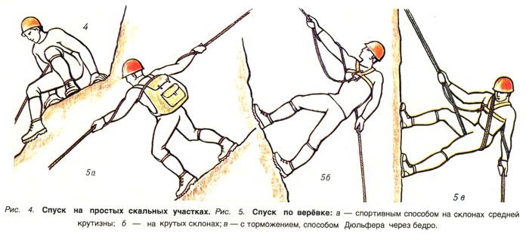

- Переправа по заранее уложенному бревну

Переправа по бревну с самостраховкой на перила

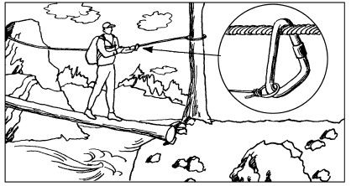
При переправе по бревну группы, после переправы первого участника, вдоль бревна обычно натягиваются веревочные перила. Они выполняют сразу две функции. Перила служат хорошей точкой опоры для поддержания равновесия на бревне и выполняют функцию страховки. Страховка обеспечивается пристегиванием к перилам карабина самостраховки участника. При необходимости к участнику подключается дополнительная веревка береговой подтяжки.
Основными требованиями к навеске перил над бревном следует считать:
- Надежность крепления перил на береговых точках.
- Достаточность величины их натяжения и высоты подвески над бревном. Чтобы участник при повисании на них не захлестывался водой выше пояса, не относился от бревна течением, или не затягивался под бревно при срыве против течения.
- 3Оптимальная длина самостраховки. Самостраховка участника должна быть максимально короткая, чтобы при срыве с бревна он мог свободно взяться за перила руками и выйти обратно на бревно. С другой стороны, самостраховка не должна стеснять движения переправляющегося по бревну участника.

- Переправа маятником по бревну.
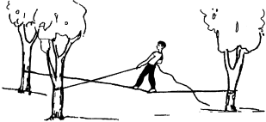
Участник переправляется по бревну, используя маятниковую веревку в качестве опоры (самостраховка и узел на конце перил необязательны). Маятниковую веревку необходимо удерживать в руках на протяжении

- Переправа с помощью вертикального маятника

Веревка толщиной 10 мм прикреплена к опоре на высоте 4 м, конец свободный образует маятник.
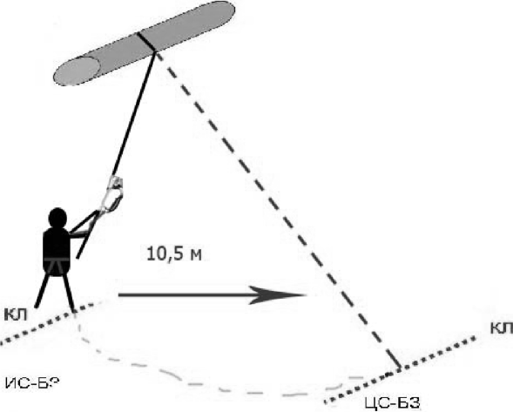
Прохождение этого этапа потребует от участника умение держать равновесие и правильно передвигаться по натянутой веревке, используя жумар (специальное устройство для подъема и фиксации на веревке)
Задача встегнуть жумар выше точки крепления страховочного уса к ИСС (индивидуальной страхочной системе), держась за веревку и жумар, преодолеть условную пропасть 4м., которая обозначена контрольными лентами Выстегнувшись с этапа, передать маятник следующему участнику.

- Навесная переправа
Порядок пристежки: участник «усом» самостраховки пристегивается к судейским страховочным перилам. После этого следует встег- нуть в блокировку страховочной системы сопровождающую веревку, пристегнуться к рабочей (грузовой) веревке грудным, а затем беседочным карабином (отстегивание производится в обратном порядке). Последним отстегивается карабин с судейской страховочной веревкой. При сблокированной страховочной системе переправа допускается на одном беседочном карабине.
Сопровождение участника организуется силами команды (реже - судьями) и должно начинаться с момента его пристегивания к рабочей (грузовой) веревке и завершаться после отстегивания от нее.
На противоположном берегу в зоне торможения участник должен затормозиться в пределах участка (фиксируется пересечение границы участка грудным карабином) и отстегнуться от веревки.
Участникам разрешается оказывать помощь друг другу при пристегивании и отстегивании. Участник переправляется головой вперед, при свободном скольжении части тела не должны касаться рабочей (грузовой) веревки, рекомендуется откинуть руки и ноги вниз.
При остановке свободного скольжения участник может двигаться по веревке, вытягивая себя руками и помогая ногами.
На переправе может находиться только один участник - кроме него к веревке карабином не должен быть прикреплен ни один участник команды вплоть до отстегивания переправившегося в зоне торможения.
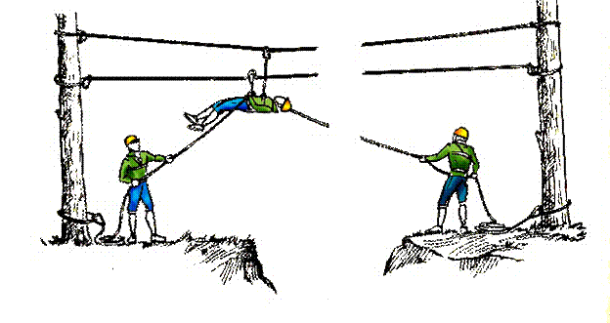
При организации наклонной навесной переправы (угол наклона веревки более 20 ) этап организуется аналогично этапу «навесная переправа». Отличие от обычной навесной переправы заключается в следующем:
- страховка осуществляется с более высокого (стартового) берега, при этом страховочная веревка выдается через карабин (возможно через опору), конец страховочной веревки должен быть прочно закреплен;
- страхующий работает в рукавицах и находится на самостраховке;
- при движении по веревке участник должен быть в рукавицах и может тормозить движение руками выше грудного карабина;
- участник осуществляет движение на переправе ногами вперед;
- запрещается нагружать рабочую (грузовую) веревку снаряжением при прохождении участника, а также оттягивать, зависать над ней другим участникам;
- торможение участника в зоне на нижнем (финишном) берегу должно быть обеспечено другими членами команды, уже находящимися на берегу, или тормозной оттяжкой, навязанной на рабочую (грузовую) веревку.
- Переправа по параллельным перилам
Натягивается веревка по которой осуществляется движение, а затем, на расстоянии 1,5 м выше та которая выполняет роль перил.
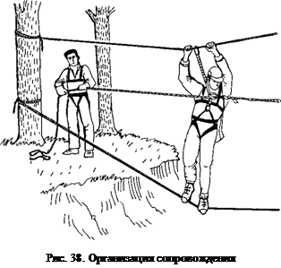
Движение осуществляется скользящим приставным шагом, не отрывая ступни ног от веревки, предварительно пристегнувшись карабином к перилам, на сложных этапах может использоваться подстраховка. Верёвка сопровождения подключается участнику в точку крепления к индивидуальной страховочной системе (ИСС) либо к карабину самостраховки, скользящему по перилам.
Свободный конец верёвки сопровождения должен быть закреплён на точке опоры (ТО) либо на точке крепления к ИСС участника, стоящего на самостраховке.
Допускается не удерживать верёвку сопровождения в руках, при этом наличие участника в рабочей зоне (РЗ) этапа, откуда осуществляется сопровождение, обязательно.
Карабин зафиксирован и находится между рук, если есть несколько веток переправы, например с высокого берега к дереву у уреза воды потом на участок над рекой, а потом от второго дерева на противоположный берег, смена крепления карабином осуществляется не теряя страховки. Вы сначала пристегиваетесь вторым карабином в следующую веревку, и только потом отстегиваетесь от той на которой находились.
Потеря страховки грозит срывом и с большой долей вероятности увечьем или смертью.
На перилах может находиться не более одного участника.
Запрещается дополнительная загрузка перил другими участниками или снаряжением (подключение к перилам, оттягивание перил вниз, зависание на перилах).

